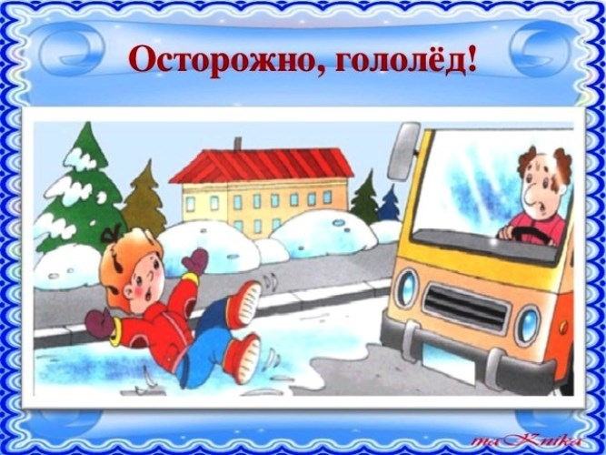
«Обращение к участникам дорожного движения»
Уважаемые участники дорожного движения! В связи со сложными метеорологическими условиями отделение ГИБДД Межмуниципального отдела МВД России «Морозовский» предупреждает всех участников дорожного движения о строгом соблюдении требований Правил дорожного движения.
Сотрудники Госавтоинспекции рекомендуют водителям транспортных средств быть крайне внимательными на дороге, строго соблюдать установленный скоростной режим, выбирать безопасную дистанцию и интервал между автомобилями, а также избегать резких маневров, которые могут привести к потере контроля над автомобилем.
В условиях плохой видимости вблизи проезжей части дороги пешеходам необходимо быть внимательными и осторожными. В темное время суток пешеходам необходимо обозначить свое присутствие на дороге с помощью световозвращающих элементов.
Обращаясь к родителям, сотрудники Госавтоинспекции призывают контролировать поведение несовершеннолетних вне дома, ежедневно напоминать им правила безопасного перехода проезжей части (остановиться, осмотреться, убедиться в безопасности) и самим неукоснительно выполнять все эти требования, чтобы быть примером для своих детей. Также родителям-водителям необходимо соблюдать правила перевозки детей, ведь использование детского удерживающего устройства в случае ДТП может спасти ребенку жизнь.
Уважаемые граждане! Не подвергайте свою жизнь, жизнь других участников дорожного движения опасности! Строго выполняйте требования Правил дорожного движения! Помните, необдуманные поступки на дороге приводят к трагедиям!».
